**学习主题：新年的乐器秀**

1. **学习目标**

同学们，今天我们学习的主题是《新年乐器秀》，这节课我们将认识锣、鼓、镲的外形及分类，了解他们在烘托音乐氛围的作用。欣赏《老虎磨牙》片段和《龙咚锵》表演片段，感受这三件乐器合奏出的气势。

1. **学习活动**

活动1：观看视频，知道锣鼓镲属于我国民族打击乐器。

活动2：认识锣，模仿锣的演奏姿势。

活动3：认识镲，模仿镲的演奏姿势。

活动4：认识鼓，模仿鼓的演奏姿势。

活动5：欣赏民族打击乐合奏《老虎磨牙》。

活动6：欣赏器乐伴奏表演《龙咚锵》

1. 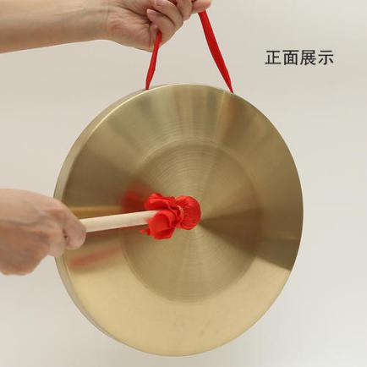**学习资源**

**1.锣（源自《简明音乐教学词典》）**

锣属于打击乐器。锣体为铜制，呈圆形弧面，中央部（称“锣脐”）高于周边。似浅盆状，以锣槌敲击发声，槌头包皮条或布条。音色、音高主要取决于锣脐的大小、厚薄及脐心与脐边厚薄的比例关系，敲击锣面的不同部位发音也不相同。锣的种类繁多，因大小、形制、音色的不同而有不同名称，常见的有大锣、小锣、包锣、马锣、乳锣、云锣、十面锣等，其奏法也很丰富。锣是各种类型的民族乐队必不可少的打击乐器。

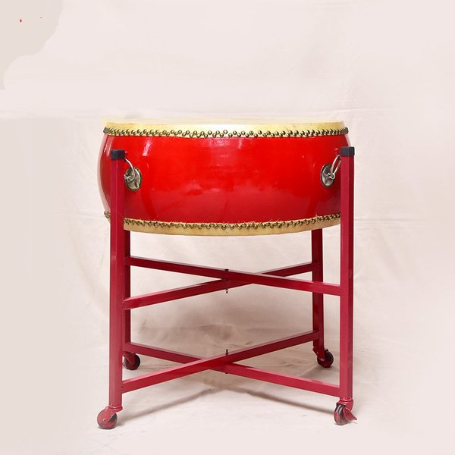**2.鼓（源自《简明音乐教学词典》）**

鼓属于打击乐器。种类繁多，般以木为框。蒙有兽皮，以双槌敲击鼓皮，也有用手指，掌根等击鼓。敲击鼓的部位不一，效果各异，各地区各民族各剧种所用的鼓，形制、用途和名称都不同，常见的有堂鼓、建鼓、京堂鼓、板鼓、腰鼓、八角鼓，手鼓、长鼓、书鼓、渔鼓、羯鼓、铃鼓等。在远古时期鼓就是重要乐器，并用于劳动、祈神、战争、庆典等各个方面。现代流行的管弦乐及军乐所用的大、小鼓、定音鼓和套鼓等都是在清末后由欧美传人。

**3.镲（源自《简明音乐教学词典》）**

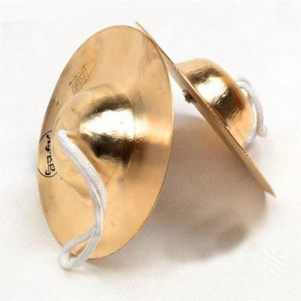镲属于打击乐器。由一对铜制圆盘组成，中心穿孔系绸布条，两片相碰发声，音色高亢浑厚，余音较短。它的种类繁多，名称也有多种，通常称较大者为钹，中小型者为镲。其奏法多样，效果各不相同，可以发出强烈的爆烈声，或是微弱的萧萧声。多用于秧歌、戏曲及各种乐队中。